Департамент житлово-комунального комплексу
Управління цивільного захисту Черкаської міської ради

Навчально-методичний центр цивільного захисту
та безпеки життєдіяльності Черкаської області

ЯК ДІЯТИ ПРИ ВИКИДІ
НЕБЕЗПЕЧНИХ ХІМІЧНИХ РЕЧОВИН

поради населенню

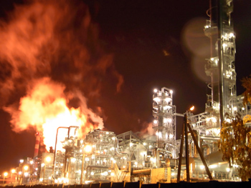

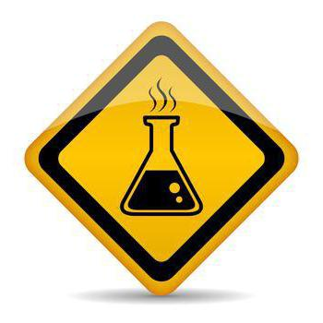
Небезпечні хімічні речовини здатні переноситись за напрямком вітру на великі відстані, проникати у негерметизовані приміщення, викликати ураження не тільки в результаті безпосереднього впливу на людей, але і через забруднену воду, харчові продукти, оточуючі речі. Характеризуються швидким настанням медичних симптомів (від 1 хвилини до години). Та утворенням зони зараження, на зовнішній межі якої 50% людей втрачають працездатність (ураження життєво важливих органів).

Хімічні речовини, які при певній кількості, що перебільшує гранично допустимі величини концентрації, можуть призвести до загибелі, гострого чи хронічного захворювання або отруєння людей, називають небезпечними хімічними речовинами. Найбільш поширеними з них є хлор, аміак, сірководень, нітратна (азотна) кислота, січаний ангідрид.

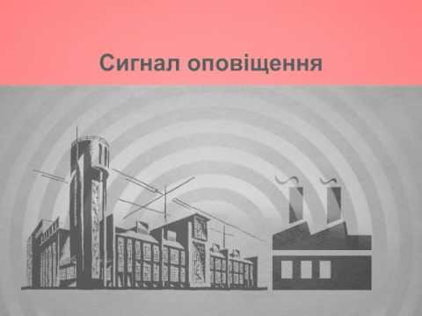
Запам’ятайте! Органи управління цивільного захисту зобов’язані надавати населенню через засоби масової інформації оперативну та достовірну інформацію про:
- надзвичайні ситуації, що виникли, з визначенням їх меж поширення і наслідків;
- способи та методи захисту від них.

ЯК ДІЯТИ ПРИ АВАРІЇ З ВИКИДОМ НЕБЕЗПЕЧНИХ ХІМІЧНИХ РЕЧОВИН

- Якщо Ви знаходитись на вулиці, негайно застосуйте найпростіші засоби захисту органів дихання та, відповідно до отриманої інформації, виходьте із зони зараження у вказаному напрямку.

- Якщо відсутня можливість залишити небезпечну зону, зайдіть у найближче приміщення і візьміть участь у герметизації (головна небезпека – це перші години, з часом концентрація зменшується і відноситься вітром).

- Якщо Ви вдома, вимкніть газ і електропостачання, надійно загерметизуйте приміщення, харчові продукти, створіть в ємності запас води і чекайте повідомлень про ситуацію, яка склалась. Для захисту органів дихання використовуйте підручні вироби із мокрої тканини.
! Уникайте паніки, попередьте сусідів, надайте допомогу інвалідам, та людям похилого віку.

- Почувши з повідомлень, що небезпека минула, зніміть верхній одяг, прийміть душ з милом, ретельно вимийте очі і прополощіть рот.


При підозрі на ураження пийте багато рідини і зверніться за допомогою до медичного закладу.

